**Αθήνα:** 14.02.2022

**ΑΝΑΚΟΙΝΩΣΗ**

**Τα Νέα της ΕΣΑμεΑ, επεισόδιο 12 σεζόν 3**

Όλες τις εξελίξεις γύρω από τα ζητήματα της Αναπηρίας, πώς μπορούμε να προστατεύσουμε τα παιδιά με αναπηρία και χρόνιες παθήσεις από τον κορονοϊό, πώς να κάνουμε σωστά το σελφ τεστ. Αυτά και άλλα πολλά παρακολουθήσαμε στο τελευταίο επεισόδιο «Τα Νέα της ΕΣΑμεΑ», όπως προβλήθηκε το Σάββατο 12 Φεβρουαρίου στο κανάλι της Βουλής, με τον πρόεδρο της Ε.Σ.Α.μεΑ. Ιωάννη Βαρδακαστάνη, τη δημοσιογράφο Νικολέτα Κανάκη και την διερμηνέα Νοηματικής Νεφέλη Ράντου.

Από σήμερα μπορείτε να παρακολουθήσετε το επεισόδιο και από το κανάλι της ΕΣΑμεΑ στο youtube

[**https://youtu.be/dKdf2BO6S_0**](https://youtu.be/dKdf2BO6S_0)

Καλή θέαση!

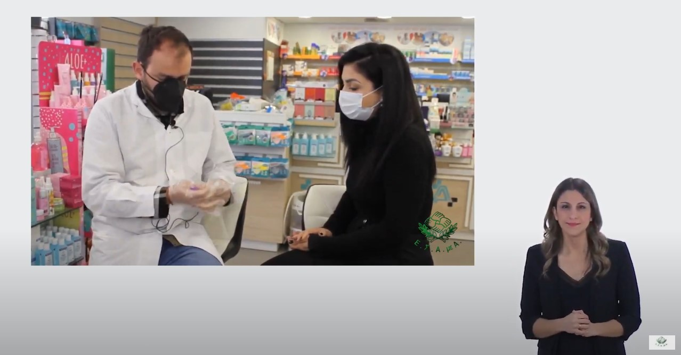

Τώρα μπορείτε να ενημερωθείτε για όλες τις εξελίξεις στο χώρο της Αναπηρίας στην ιστοσελίδα της Ε.Σ.Α.μεΑ.: [www.esaea.gr](http://www.esaea.gr/) ή [www.esamea.gr](http://www.esamea.gr/).

|  |  |
| --- | --- |
| Λογότυπο προσβάσιμου εγγράφου MS Word (*.docx) | **Προσβάσιμο αρχείο Microsoft Word (*.docx)**  Το παρόν αρχείο ελέγχθηκε με το εργαλείο ***Microsoft Accessibility Checker*** και δε βρέθηκαν θέματα προσβασιμότητας. Τα άτομα με αναπηρία δε θα αντιμετωπίζουν δυσκολίες στην ανάγνωσή του. |